2021年“西门子杯”中国智能制造挑战赛
智能制造工程设计与应用类赛项：流程行业自动化方向
全国总决赛 工程设计方案

参赛队编号：____________________

2021年 月 日

放热反应器控制系统设计与开发
1 概述（宋体，四号，加黑，靠左，单行距，段前1行，段后0.5行）
正文内容（汉字：宋体，小四；英文：Times New Roman，小四；1.25倍行距，两端对齐，首行缩进2字符）
2 设计依据、范围及相关标准（格式同§1）
2.1 设计依据（宋体，小四，加粗，靠左，单行距，段前0.5行，段后0.5行）
正文内容（汉字：宋体，小四；英文：Times New Roman，小四；1.25倍行距，两端对齐，首行缩进2字符），另外：
◎ 文中图形的编排：“图形”居中，上空0.5行；“图号、图题”居中，单行距，下空0.5行；图题中的汉字用宋体，五号字，英文用Times New Roman，五号字；加粗。
◎ 文中表格的编排：“表格”居中，下空0.5行；“表号、表题”居中，单行距，上空0.5行；表格中的汉字用宋体，五号字，英文用Times New Roman，五号字；加粗。
◎ 文中参考文献引用号用上标码，如“正文^{[1]}”；下脚注在单页内用特殊符号标注，如“正文¶”。
◎ 文中公式的编排；“公式”居中，公式编号顶右边，五号字，单行距。
2.2 设计范围（格式同§2.1）
正文内容（格式同§2.1）
2.3 相关标准（格式同§2.1）
正文内容（格式同§2.1）
3 系统分析（格式同§1）
3.1 设计任务分析（格式同§2.1）
正文内容（格式同§2.1）
3.2 工艺流程分析（格式同§2.1）
正文内容（格式同§2.1）
3.3 对象特性分析（格式同§2.1）
正文内容（格式同§2.1）
3.4 控制需求分析（格式同§2.1）
正文内容（格式同§2.1）
3.5 系统安全要求分析（格式同§2.1）
正文内容（格式同§2.1）
4 系统设计（格式同§1）
4.1 设计原则（格式同§2.1）
正文内容（格式同§2.1）
4.2 系统设计（格式同§2.1）
正文内容（格式同§2.1）
4.3 控制回路设计（格式同§2.1）
可能包括混合罐液位控制、混合罐进料比值控制、放热反应器催化剂比值控制、放热反应器温度控制、放热反应器液位控制、闪蒸罐压力控制、产品流量控制、冷凝罐液位控制等回路设计（格式同§2.1）
4.4控制系统P&ID图（格式同§2.1）
正文内容（格式同§2.1）
4.5开车顺序控制设计（格式同§2.1）
正文内容（格式同§2.1）
4.6安全相关系统设计（格式同§2.1）
正文内容（格式同§2.1）
4.7系统节能减排设计（格式同§2.1）
正文内容（格式同§2.1）
4.8系统监控界面设计（格式同§2.1）
正文内容（格式同§2.1）
5 系统组成（格式同§1）
5.1系统组成结构（格式同§2.1）
正文内容（格式同§2.1）
5.2系统I/O信号配置（格式同§2.1）
正文内容（格式同§2.1）
5.3系统硬件配置（格式同§2.1）
包括控制器配置、传感器送仪表选型、执行机构选择等（格式同§2.1）
5.4系统软件配置（格式同§2.1）
正文内容（格式同§2.1）
6 系统连接（格式同§1）
6.1系统通信连接（格式同§2.1）
正文内容（格式同§2.1）
6.2控制回路连接（格式同§2.1）
正文内容（格式同§2.1）
6.3开车顺序控制连接（格式同§2.1）
正文内容（格式同§2.1）
7 系统调试与投运（格式同§1）
7.1 系统调试（格式同§2.1）
包括故障排除、控制整定与重整（格式同§2.1）
7.2 系统投运（格式同§2.1）
包括系统调整、优化或次优化（格式同§2.1）
8 运行结果分析（格式同§1）
包括运行结果剖析、问题及效益分析等（格式同§2.1）
运行结果截图如下图所示（下图只是样式示例，实际应是有8条曲线），所有曲线的坐标轴保留工程文件的初始设置（时间轴为0-2700s，液位曲线及组分AI1101的纵轴为0-100，温度TI1103的纵轴范围是20-200，压力PI1103的纵轴是20-180，流量FI1106的纵轴范围是0-40），另外在1600s及2500s处，加两条辅助线。所有曲线不得隐藏。
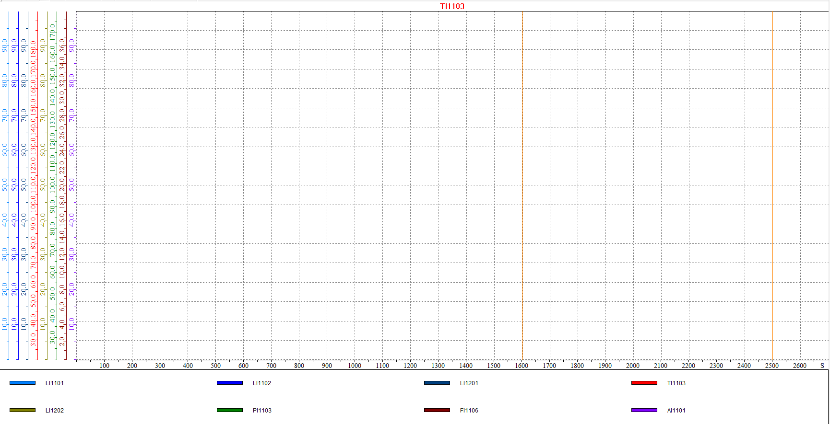
评分结果如下图所示，需要把所有内容都截取到。图片请勿压缩（直接截图后粘贴到word上即可。不要使用工具栏上的“压缩图片”，保证文档放到150%，可看到所有细节）
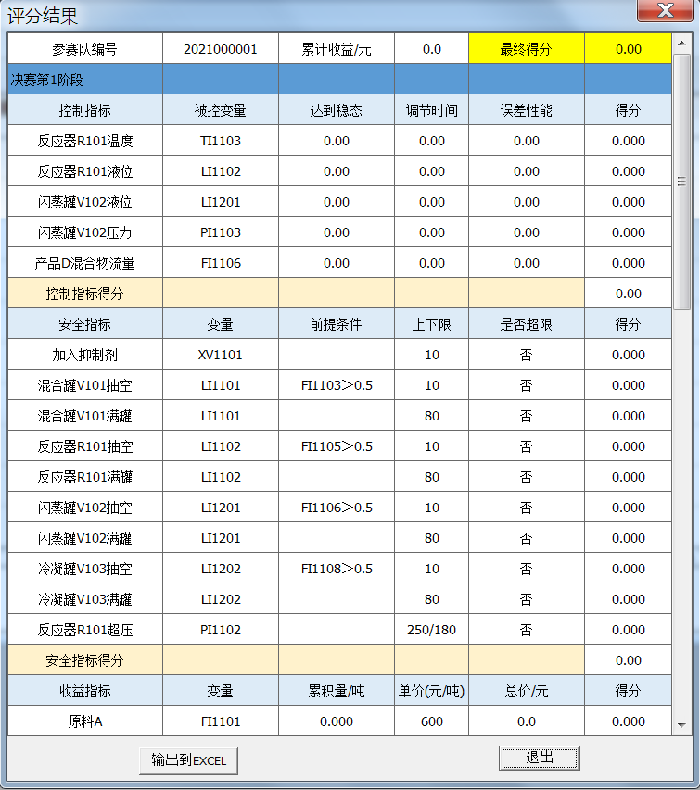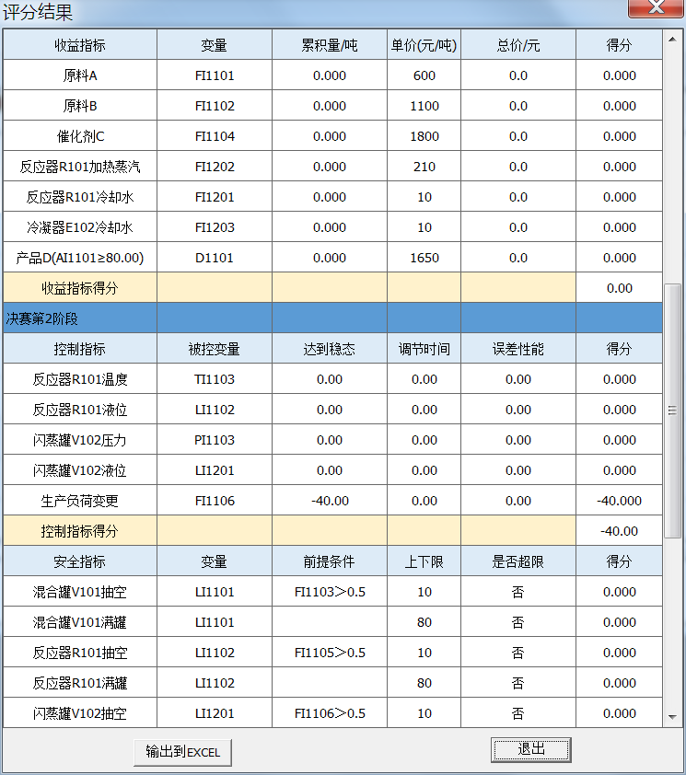
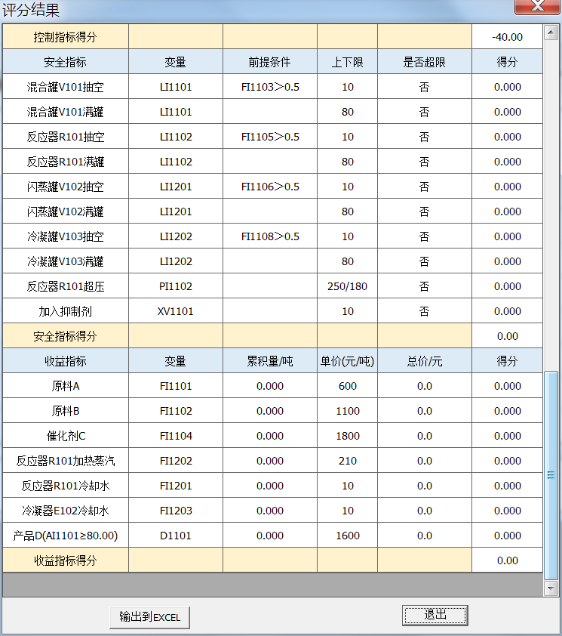

9 结束语（格式同§1）
参考文献（格式同§1）
[1] 文献（格式同§2.1）
[2] 文献（格式同§2.1）
[3] 文献（格式同§2.1）
附录（格式同§1）
附录内容（（格式同§2.1）

特别说明：
一、以上给出的设计方案模板并不是强制的，只是一种引导性的大纲，所罗列的章节和要求也不一定都是必须的。参赛选手可以根据自己的理解，制定自己特有的设计大纲，以体现自己的特色和创意。
二、设计方案的封面根据大赛组委会的要求编制，以不泄露个人信息为原则。
三、全文字数不少于1万字，并合理利用图形、表格、曲线、视频、动画等形式，以便更生动地表达设计方案。
四、设计方案中尽可能体现人工智能、优化控制、节能减碳、安全保障、故障排除等技术的应用。

